────────────────────────────────────────────────────────────────────────────────

ENGENHARIA DE COMPUTAÇÃO
Disciplina: Engenharia de Software

KA 02 — Arquitetura de Software
(Software Architecture)

Documento de Arquitetura de Software (SAD)

Instituição de Ensino | UNOESC
Professor(a) Responsável | Odemir Moreira da Mata Jr.
Disciplina | Engenharia de Software
Turma / Semestre | JBA620-6
Integrantes do Grupo | Ana Clara Viganó Prestes de Oliveira, Davi Antônio Basotto Minati, Elian Baldasso Pereira Duarte, Jasmine Masson Alves, Lucas Eduardo Heydt, Vitória Aparecida Vendausen
Data de Entrega | 24/06/2026

────────────────────────────────────────────────────────────────────────────────

Histórico de Versões
Versão | Data | Autor(es) | Descrição | Revisado por
v1.0 | 17/04/2026 | Elian | Estruturação inicial do SAD e definição arquitetural. | Ana
v1.1 | 17/04/2026 | Ana | Inclusão dos diagramas C4. | Jasmine

1. Introdução
1.1 Propósito do Documento
O presente documento tem por finalidade estabelecer a fundação técnica, as diretrizes de design e os princípios orientadores para o desenvolvimento do Sistema de Gestão de Consultório Médico. Este artefato serve como o plano diretor que viabiliza a transformação dos requisitos funcionais e não funcionais em uma estrutura de software coesa, conforme as recomendações da área de conhecimento de Arquitetura de Software do SWEBOK v4.0.
O propósito central deste documento é mitigar riscos arquiteturais em estágios iniciais, garantir a consistência das decisões técnicas ao longo de todo o ciclo de vida do desenvolvimento e fornecer uma visão unificada para todos os stakeholders envolvidos, incluindo desenvolvedores, gestores de projeto e especialistas em segurança, visando:
- Definir a Estrutura do Sistema: Estabelecer o estilo arquitetural e a decomposição do sistema em contêineres e componentes, garantindo a organização lógica e física necessária para suportar os processos de prontuário eletrônico e agendamento.
- Fundamentar Decisões Estratégicas: Documentar as Decisões Arquiteturais (ADRs), registrando as escolhas tecnológicas, incluindo as alternativas descartadas e as implicações de longo prazo.
- Assegurar Atributos de Qualidade: Definir como a arquitetura atenderá aos requisitos críticos de segurança, disponibilidade, desempenho e manutenibilidade. A ênfase é colocada na conformidade com a Lei Geral de Proteção de Dados (LGPD), assegurando o Privacy by Design desde a concepção.
- Facilitar a Comunicação: Servir como linguagem comum para a equipe técnica, permitindo uma compreensão compartilhada sobre as responsabilidades de cada componente e a forma como os dados sensíveis dos pacientes fluem através das camadas da aplicação.
- Estabelecer Base para Evolução: Prover o suporte necessário para a manutenção e evolução do sistema, minimizando a dívida técnica ao fornecer orientações claras sobre desacoplamento e modularização.

1.2 Escopo
1.2.1 Itens Incluídos no Escopo
O software desenvolverá e suportará as seguintes capacidades funcionais e técnicas:
- Autenticação e Autorização (RBAC): Implementação de controle de acesso baseado em papéis (Administrador, Médico, Recepcionista), garantindo que cada usuário acesse estritamente as funcionalidades necessárias ao seu papel, conforme o princípio do menor privilégio.
- Gestão de Pacientes: Cadastro completo, edição e histórico de pacientes, assegurando a integridade e a rastreabilidade dos dados pessoais, em conformidade com as diretrizes da LGPD.
- Gestão de Agendamentos: Módulo para marcação, remarcação, cancelamento e visualização de consultas, otimizando a agenda do corpo clínico.
- Prontuário Eletrônico do Paciente (PEP): Registro digital de consultas, histórico clínico, evolução médica e anexação de documentos, assegurando a confidencialidade e a disponibilidade da informação clínica.
- Prescrição e Exames: Geração de prescrições médicas digitais e solicitação/registro de exames clínicos integrados ao fluxo da consulta.
- Relatórios Gerenciais: Geração de métricas de produtividade, fluxo de pacientes e indicadores financeiros básicos para suporte à decisão administrativa.
- Conformidade com a LGPD: O sistema incorpora Privacy by Design em todo o seu escopo, incluindo logs de auditoria detalhados, criptografia de dados sensíveis em repouso e em trânsito, e mecanismos de exclusão/anonimização de dados conforme requisitado.

1.2.1 Itens Não Incluídos no Escopo
Para assegurar a viabilidade técnica e manter o foco nas entregas do semestre, excluem-se deste escopo:
- Integração com sistemas legados externos: Não está prevista a integração nativa com sistemas de laboratórios de terceiros ou planos de saúde via API, exceto se definido em fases futuras.
- Infraestrutura física de rede: A responsabilidade por cabeamento, configuração de servidores locais ou manutenção de hardware de rede excede o escopo da arquitetura de software aqui tratada.
- Telemedicina: Funcionalidades de videoconferência em tempo real para atendimento remoto não compõem a versão inicial do produto.
- Pagamentos via Gateway: A integração direta com processadores de pagamento (ex: operadoras de cartão de crédito) não faz parte do MVP (Produto Mínimo Viável).

1.3 Referências
IEEE COMPUTER SOCIETY. Guide to the Software Engineering Body of Knowledge (SWEBOK v4.0). Los Alamitos: IEEE Computer Society, 2024. Disponível em: https://www.computer.org/education/bodies-of-knowledge/software-engineering.
BRASIL. Lei nº 13.709, de 14 de agosto de 2018. Lei Geral de Proteção de Dados Pessoais (LGPD). Brasília, DF: Presidência da República.

2. Representação Arquitetural
2.1 Estilo Arquitetural Adotado e Justificativa
O estilo arquitetural escolhido é o de Camadas. Este estilo organiza o sistema em unidades lógicas de responsabilidade, promovendo um desacoplamento que facilita a evolução independente de cada módulo e a implementação de controles de segurança granulares.
Isso está de acordo com a RNF-005 de manutenibilidade, RNF-007 de segurança e RNF-006 de disponibilidade.

2.2 Visões Utilizadas
Para mapear e comunicar a arquitetura do Sistema de Gestão de Consultório Médico de forma clara e abrangente, este documento adota uma abordagem multinível baseada no C4 Model acrescida de uma perspectiva de persistência. Essa estratégia permite decompor o sistema em diferentes graus de abstração, atendendo tanto a stakeholders técnicos quanto de negócios.
As seguintes visões serão utilizadas para descrever o sistema:
- Visão de Contexto (Nível 1 do C4): Define as fronteiras do sistema, ilustrando como o software interage com os usuários (médicos, recepcionistas, administradores) e com possíveis sistemas externos. É ideal para alinhar o escopo com stakeholders não técnicos.
- Visão de Contêineres (Nível 2 do C4): Apresenta a arquitetura de alto nível do ecossistema de software, discriminando os contêineres executáveis (como aplicações web, APIs e bancos de dados), as tecnologias escolhidas e como esses blocos se comunicam.
- Visão de Componentes (Nível 3 do C4): Decompõe os contêineres principais em seus componentes internos, detalhando as responsabilidades, interfaces e interações das camadas lógicas da aplicação (Controllers, Services, Repositories).
- Visão de Dados: Mapeia o fluxo de informações sensíveis e a modelagem lógica/física da persistência, com foco especial no rastreamento e isolamento de dados clínicos e pessoais, garantindo conformidade com os princípios de Privacy by Design exigidos pela LGPD.

3. Visões Arquiteturais
3.1 Visão de Contexto
A Visão de Contexto estabelece os limites do Sistema de Gestão de Consultório Médico, delimitando o que está escopo do desenvolvimento e como o sistema interage com os atores humanos e os elementos externos do ambiente clínico. Ele centraliza o fluxo de dados que se inicia no agendamento do paciente pela recepção, passa pelo atendimento clínico e registro de prontuário realizado pelo médico, e termina na auditoria e emissão de relatórios pelo administrador.
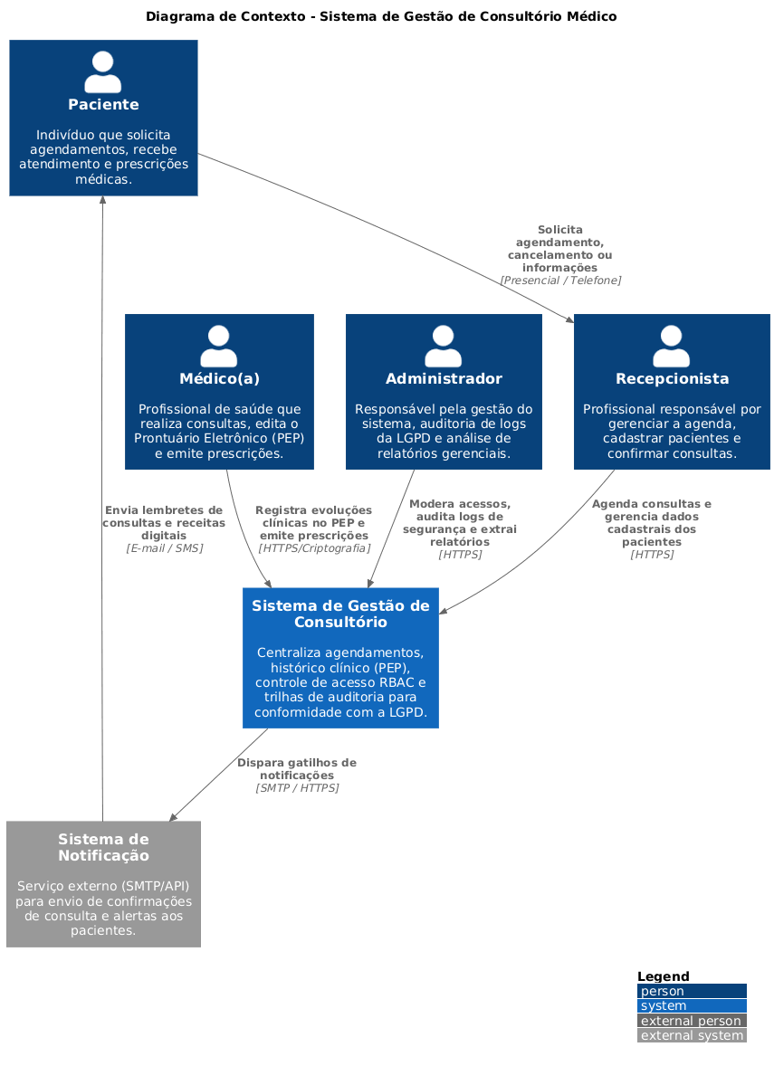

3.2 Visão de Contêineres
O sistema é segmentado sob um estilo arquitetural desacoplado, utilizando uma aplicação de página única (Single Page Application — SPA) para a interface do usuário e uma API RESTful modularizada no backend para centralizar as regras de negócio e garantir a integridade dos dados clínicos e transacionais.
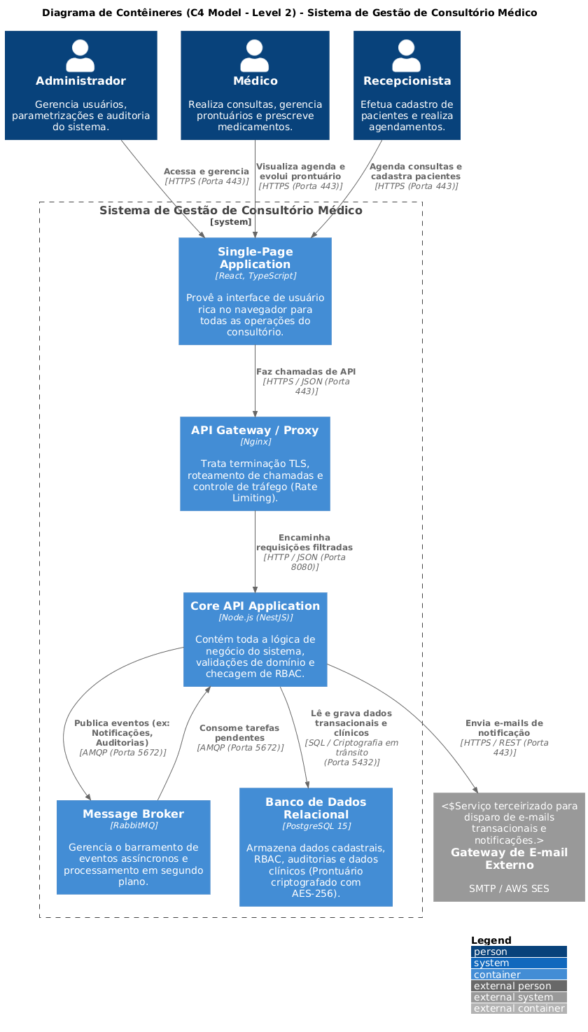

3.3 Visão de Componentes
- Controllers (Camada de Interface): Componentes responsáveis por expor os endpoints REST, validar o formato das requisições e gerenciar o protocolo HTTPS. Exemplos: PatientController, AppointmentController e EHRController.
- Security & Auth Component (RBAC): Interceptor que valida tokens JWT e verifica se o usuário possui o papel necessário (Médico, Recepcionista ou Admin) para executar a operação, garantindo o princípio do menor privilégio.
- Services (Camada de Negócio): Onde residem as regras de domínio. O EHRService (Prontuário), por exemplo, orquestra a lógica de evolução clínica, enquanto o AppointmentService gerencia conflitos de horários na agenda.
- Encryption Component: Componente especializado que atua sobre dados sensíveis. Ele cifra informações do Prontuário Eletrônico (PEP) antes de enviá-las para a persistência e as decifra na leitura, garantindo que o banco de dados nunca armazene dados de saúde em texto claro (Privacy by Design).
- Repositories (Camada de Dados): Abstraem o acesso ao banco de dados, utilizando padrões de mapeamento objeto-relacional (ORM) para garantir a integridade das transações.
- Audit Interceptor: Componente que captura silenciosamente todas as tentativas de acesso a dados sensíveis e dispara o registro imutável para o contêiner de Logs de Auditoria.

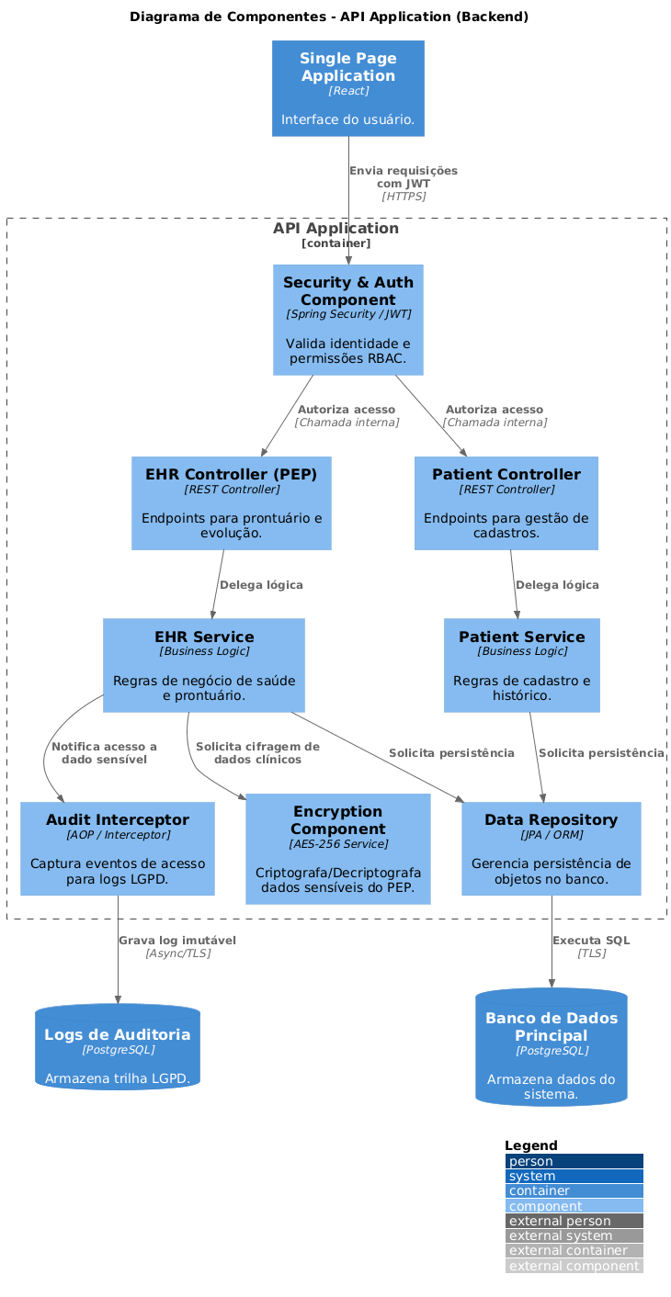
3.4 Visão de Dados
A Visão de Dados descreve o ciclo de vida e o trânsito das informações dentro do sistema. O objetivo principal desta visão é demonstrar como o fluxo de dados garante a confidencialidade, a integridade e a rastreabilidade, impedindo o vazamento de dados sensíveis e assegurando que informações clínicas nunca transitem ou sejam armazenadas sem a devida proteção.
Quando um médico registra uma evolução clínica ou emite uma prescrição no Prontuário Eletrônico, o dado percorre o seguinte caminho:
- Entrada Criptografada: O navegador (SPA) envia os dados estruturados em JSON através de um canal seguro cifrado com HTTPS/TLS.
- Interceptação e Autenticação: A API recebe a requisição, valida a sessão e o token JWT do médico, confirmando através do controle RBAC que aquele usuário possui direito de escrita em prontuários.
- Cifragem em Camada de Aplicação: Antes de tocar qualquer repositório, o objeto contendo as informações de saúde do paciente é direcionado ao componente de criptografia, onde os campos sensíveis são cifrados usando o algoritmo AES-256.
- Persistência Segura: O repositório ORM recebe o dado já cifrado e dispara uma transação SQL via conexão segura (TLS) para o Banco de Dados Principal, onde a informação é armazenada em repouso de forma ilegível para qualquer auditor não autorizado.

Para garantir a conformidade com o princípio de responsabilização da LGPD, o fluxo de leitura dispara ações paralelas de segurança:
- Requisição de Leitura: O médico solicita a visualização do histórico do paciente.
- Gatilho de Auditoria: O componente Audit Interceptor captura a intenção de leitura de dados sensíveis e, de forma assíncrona (não bloqueante), extrai os metadados do acesso (ID do usuário, ID do paciente, data, hora e IP) e grava uma linha imutável no banco de Logs de Auditoria.
- Descriptografia em Memória: O repositório busca o registro cifrado no banco principal. O componente de criptografia descriptografa os dados em memória RAM apenas para aquela sessão ativa do médico.
- Exibição Protegida: O payload limpo é enviado via HTTPS para o frontend e renderizado na tela do profissional de saúde.

A tabela abaixo resume como as principais entidades de dados do consultório médico são tratadas no fluxo arquitetural:
Entidade de Dado | Classificação (LGPD) | Estado em Trânsito | Estado em Repouso | Componente Responsável
Credenciais / Senhas | Dado Pessoal | Cifrado (HTTPS/TLS) | Hash com Sal (BCrypt) | Security & Auth Component
Dados Cadastrais (Nome, CPF) | Dado Pessoal | Cifrado (HTTPS/TLS) | Texto Claro / Indexado | Patient Service
Evolução Clínica / PEP | Dado Pessoal Sensível | Cifrado (HTTPS/TLS) | Cifrado (AES-256) | Encryption Component
Logs de Acesso | Dado Técnico / Auditoria | Cifrado (HTTPS/TLS) | Texto Claro (Imutável) | Audit Interceptor

4. Atributos de Qualidade
4.1 Atributos Priorizados
De acordo com o SWEBOK v4.0, os atributos de qualidade (requisitos não funcionais) definem o quão bem o sistema executa suas funções. Para o Sistema de Gestão de Consultório Médico, estabelecemos uma hierarquia de prioridades baseada criticidade das operações e nas obrigações legais (LGPD):
- 1. Segurança (Prioridade Máxima): Este é o atributo mais crítico do sistema. Como o software lida com dados de saúde (prontuários e diagnósticos), que são classificados pela LGPD como dados pessoais sensíveis, a arquitetura deve garantir que o acesso seja estritamente restrito a usuários autorizados (RBAC) e que qualquer vazamento de dados físicos seja mitigado por criptografia robusta.
- 2. Disponibilidade (Prioridade Alta): O sistema precisa estar acessível no momento do atendimento clínico. Uma queda no software interrompe consultas, impede o acesso ao histórico do paciente e para a recepção. A meta arquitetural é mitigar pontos únicos de falha para garantir que o médico possa consultar o prontuário sempre que necessário.
- 3. Manutenibilidade (Prioridade Média): Como o software é um projeto acadêmico/MVP com potencial de evolução, o código e a infraestrutura devem ser fáceis de modificar, corrigir e estender. O acoplamento deve ser baixo para que uma alteração nas regras de agendamento não quebre o módulo de prontuário eletrônico.
- 4. Desempenho (Prioridade Média): O tempo de resposta na busca de prontuários e no carregamento da agenda deve ser baixo para não atrasar o fluxo de atendimento do consultório. No entanto, ele fica abaixo da segurança, o que significa que pequenas latências causadas pela criptografia de dados em tempo real são aceitáveis em prol da proteção da informação.
- 5. Escalabilidade (Prioridade Baixa): Nesta fase inicial, o sistema atende a um ambiente controlado (um consultório). A arquitetura deve ser modular para permitir crescimento futuro, mas a otimização para suportar milhões de acessos simultâneos não é o foco do escopo atual.

4.2 Como a Arquitetura Atende cada Atributo

Atributos de Qualidade e Táticas Arquiteturais

5. Decisões Arquiteturais (ADRs)
5.1 ADR-001
Contexto:
Decisão:
Alternativas consideradas:
Consequências:

5.2 ADR-002
Contexto:
Decisão:
Alternativas consideradas:
Consequências:

5.3 ADR-003
Contexto:
Decisão:
Alternativas consideradas:
Consequências:

5.4 ADR-004
Contexto:
Decisão:
Alternativas consideradas:
Consequências:

5.5 ADR-005
Contexto:
Decisão:
Alternativas consideradas:
Consequências:

6. Riscos e Dívida Técnica Arquitetural

6.2 Dívida Técnica Arquitetural

Observações e Referências Consultadas
IEEE COMPUTER SOCIETY. Guide to the Software Engineering Body of Knowledge (SWEBOK v4.0). Los Alamitos: IEEE Computer Society, 2024. Disponível em: https://www.computer.org/education/bodies-of-knowledge/software-engineering.
ISO/IEC/IEEE. ISO/IEC/IEEE 29148:2018: Systems and software engineering — Life cycle processes — Requirements engineering. Genebra: ISO, 2018.
BRASIL. Lei nº 13.709, de 14 de agosto de 2018. Lei Geral de Proteção de Dados Pessoais (LGPD). Brasília, DF: Presidência da República.
CONSELHO FEDERAL DE MEDICINA (CFM). Resolução CFM nº 2.299/2021. Define as normas técnicas para o uso de sistemas informatizados para a guarda, o armazenamento e o manuseio de prontuário de pacientes. Brasília, DF: CFM.
ISO/IEC. ISO/IEC 25010:2011: Systems and software engineering — Systems and software Quality Requirements and Evaluation (SQuaRE). Genebra: ISO, 2011.

